- В каких случаях применяется численное интегрирование?
Численное интегрирование применяется, когда формулой Ньютона-Лейбница воспользоваться невозможно или затруднительно:
- Подынтегральная функция задана таблично или графически (первообразная не существует в аналитическом виде).
- Функция имеет сложное аналитическое выражение, и её первообразная не выражается через элементарные функции («неберущийся» интеграл) или слишком громоздка.
- На чем основано численное интегрирование?
Методы основаны на замене (аппроксимации) подынтегральной функции f(x) более простой функцией (например, многочленом), которую можно легко проинтегрировать аналитически.
- Что такое квадратурные формулы?
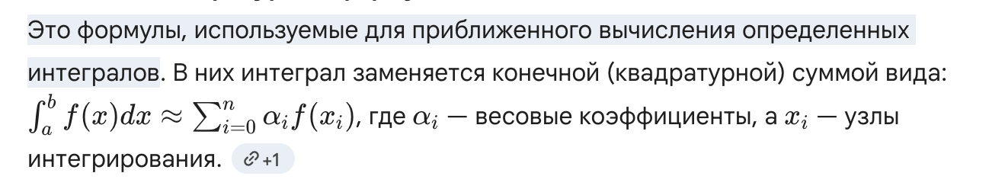
- Каким образом связана задача численного интегрирования и интерполяция?
Для построения квадратурной формулы подынтегральную функцию на отрезке [a, b] заменяют интерполяционным многочленом (например, Лагранжа), который совпадает с функцией в заданных узлах. Интеграл от этого многочлена принимается за приближенное значение исходного интеграла.
- Как оценивается погрешность квадратурной формулы?
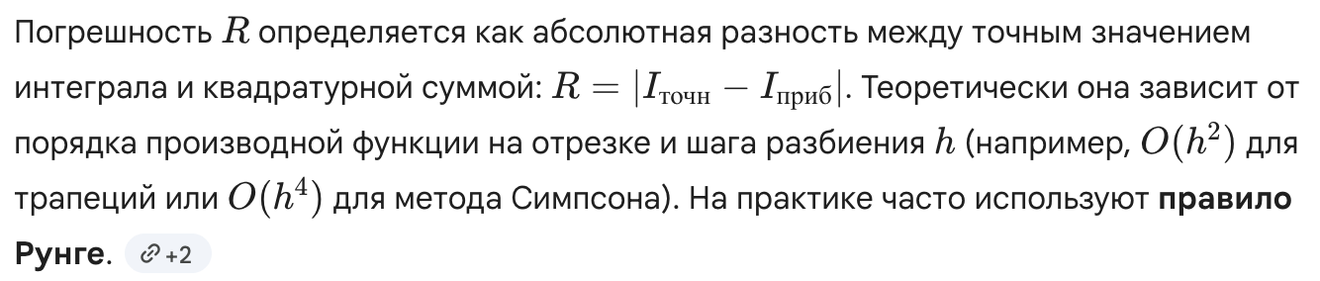
- Какие частные случаи формулы Ньютона-Котеса Вы знаете?
В зависимости от степени используемого полинома выделяют:
- Методы прямоугольников (нулевая степень).
- Метод трапеций (первая степень).
- Метод Симпсона или метод парабол (вторая степень).
- Как называется метод численного интегрирования, в котором подынтегральная функция заменяется полиномом нулевой степени?
Этот метод называется методом прямоугольников.
Геометрически это означает, что на каждом элементарном отрезке криволинейная трапеция заменяется прямоугольником, высота которого равна значению функции в некоторой точке (в начале отрезка для левых, в конце для правых или в середине для средних прямоугольников).
- В каком методе численного интегрирования подынтегральная функция заменяется квадратичным полиномом?
Подынтегральная функция заменяется квадратичным полиномом (параболой) в методе Симпсона, который также называют методом парабол.
Согласно материалам лекции, этот метод является частным случаем формул Ньютона-Котеса при n=2 (использование трех узлов для аппроксимации участка функции полиномом второй степени).

- Чем отличается метод трапеций от метода Симпсона?
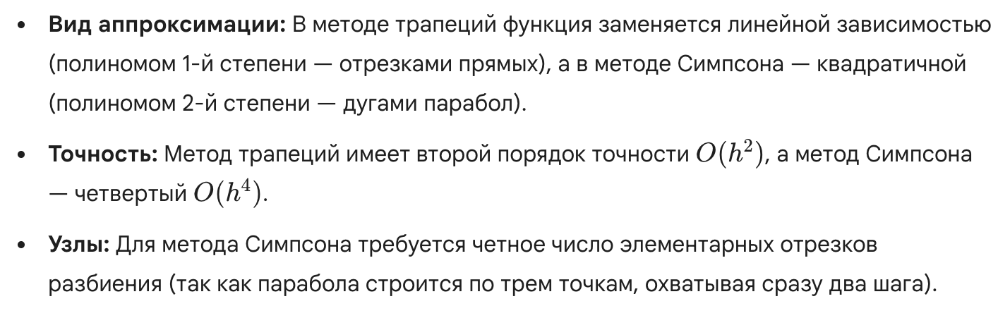
- В чем суть метода средних прямоугольников?
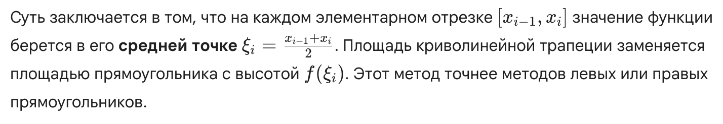
- Что представляет собой формула для вычисления интеграла методом трапеции?
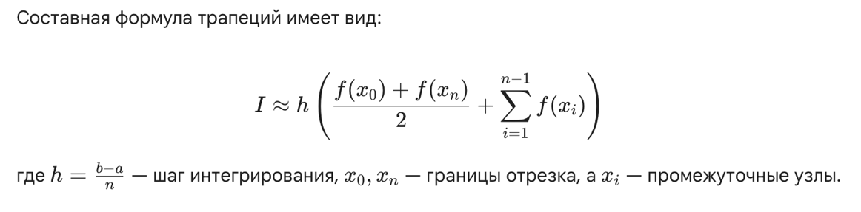
- Как определить число разбиений интервала интегрирования, используя неравенство для оценки абсолютной погрешности для метода трапеций?
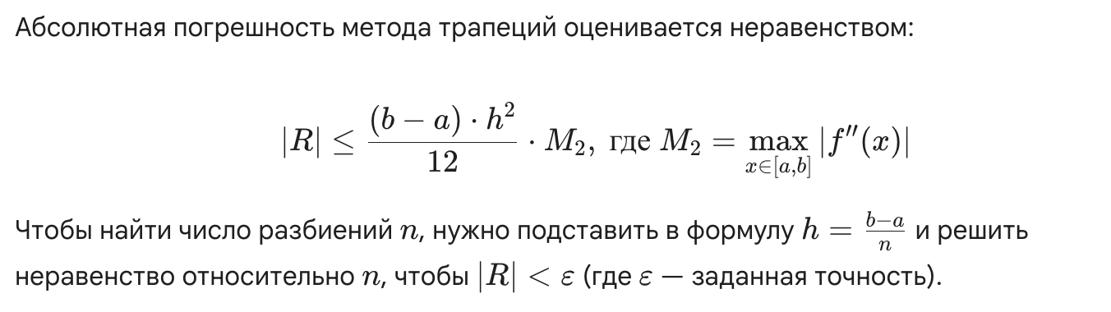
- Что такое правило Рунге?
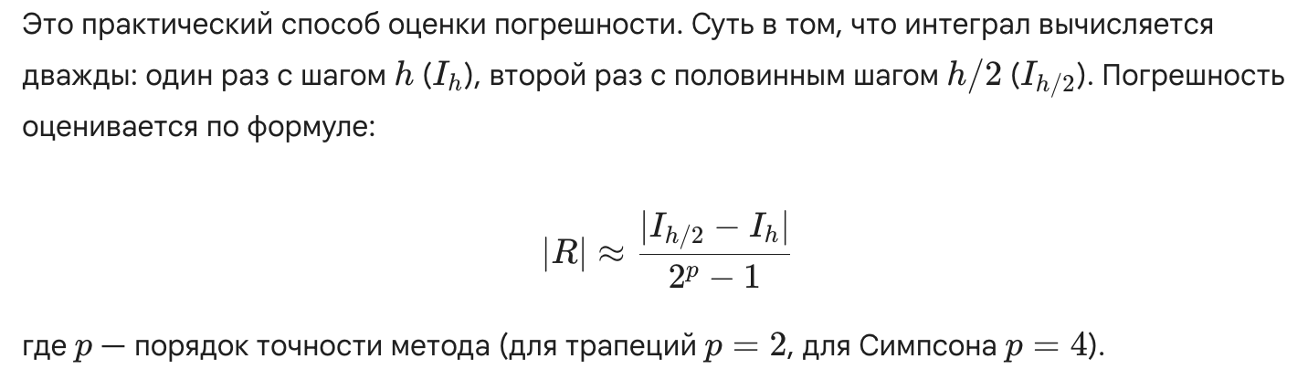
- Каким образом можно уменьшить погрешность решения при численном интегрировании?
• Уменьшение шага $h$: Увеличение числа разбиений отрезка $n$ (самый частый способ).
• Использование методов более высокого порядка: Переход от метода прямоугольников к методу Симпсона или Гаусса.
• Применение уточнения по Ричардсону: Математический пересчет результата на основе вычислений с разными шагами.

- Когда удобнее пользоваться квадратурной формулой Гаусса?
